**SEJA BEM-VINDO AO CÓDIGO DO QUIZ BÁSICO IBR – ENSINO FUNDAMENTAL 1**

**SCRIPTS ATOR BUTTON1:**

Sequência de blocos do aplicativo Quiz IBR. Siga o passo a passo para desenvolver o aplicativo abaixo. Após finalizar a primeira pergunta e suas configurações, basta duplicar o código para uma nova pergunta e fazer as alterações desejada. Veja o passo a passo na videoaula.

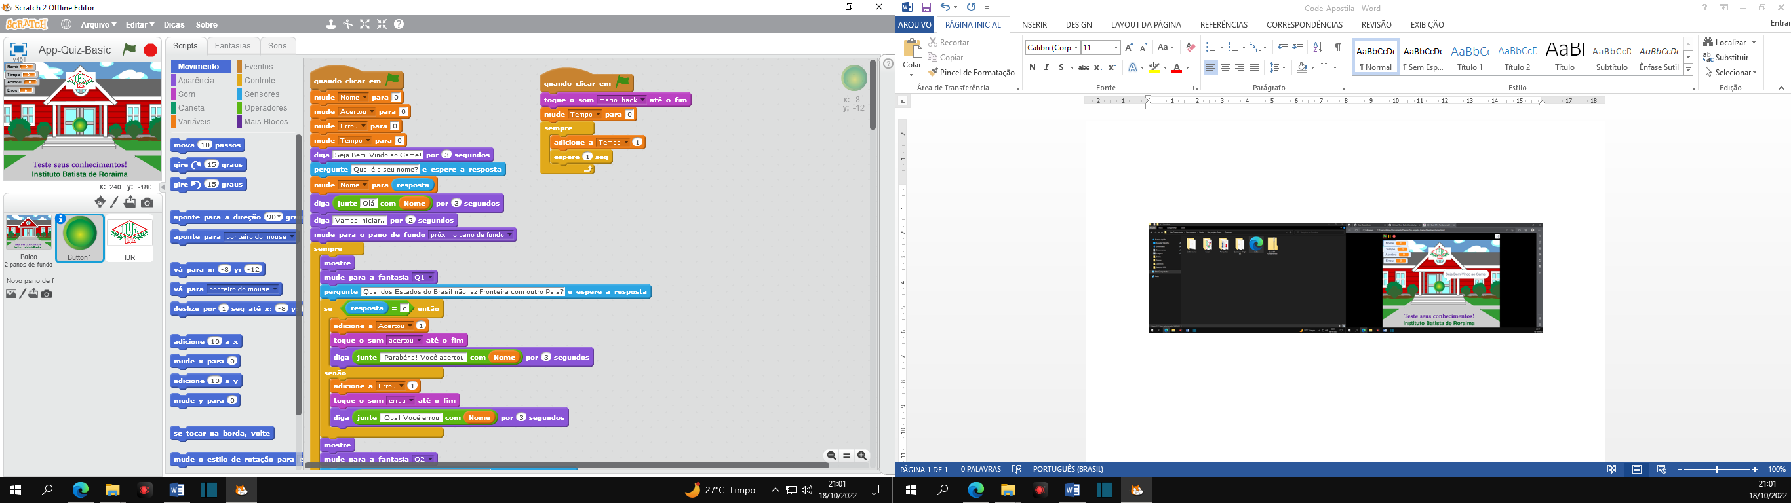

**SCRIPTS ATOR BUTTON1 - FINAL DO CÓDIGO**

Chegando na etapa final do código, adicione os seguintes blocos para verificação de aluno foi aprovado ou reprovado. Siga o passo a passo. Caso tenha dúvidas, assista a videoaula.

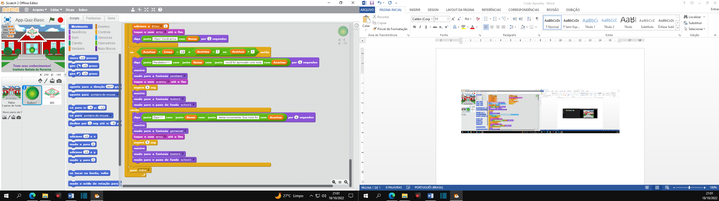

**FANTASIAS INÍCIO**

Veja como ficou o conjunto de Atores do Button 1. Aqui você adiciona a sequência de alternativas das perguntas que serão chamadas pelo código das suas respectivas perguntas. Siga a ordem e o passo a passo.

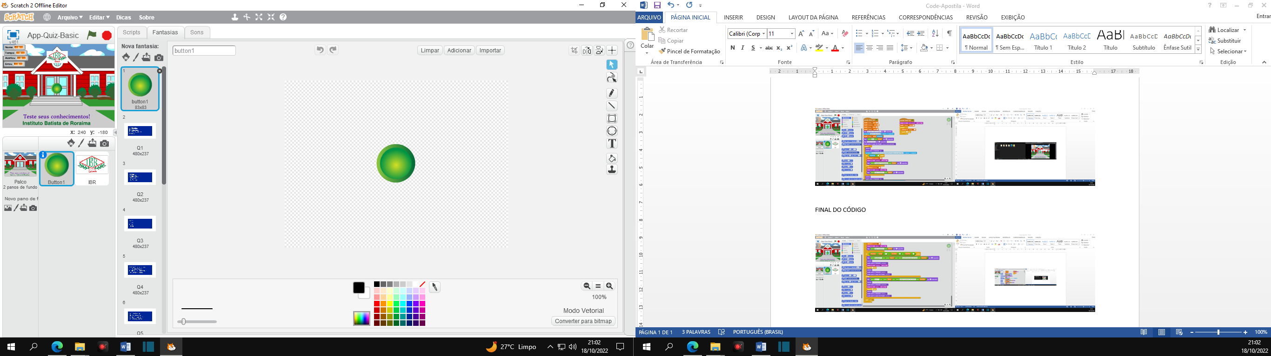

**FANTASIAS FINAL**

Esse é o final, observe que adicionei as telas de “**GameOver**” e “**Parabéns**” no final. Caso tenha dúvidas assista a videoaula. Siga o passo a passo que você terá sucesso.

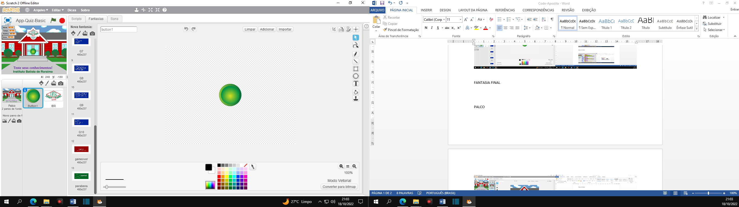

**SONS**

Essa é a sequência de sons do Quiz. Caso deseje adicionar mais sons, basta inserir na sequência e chamar no respectivo código em bloco.

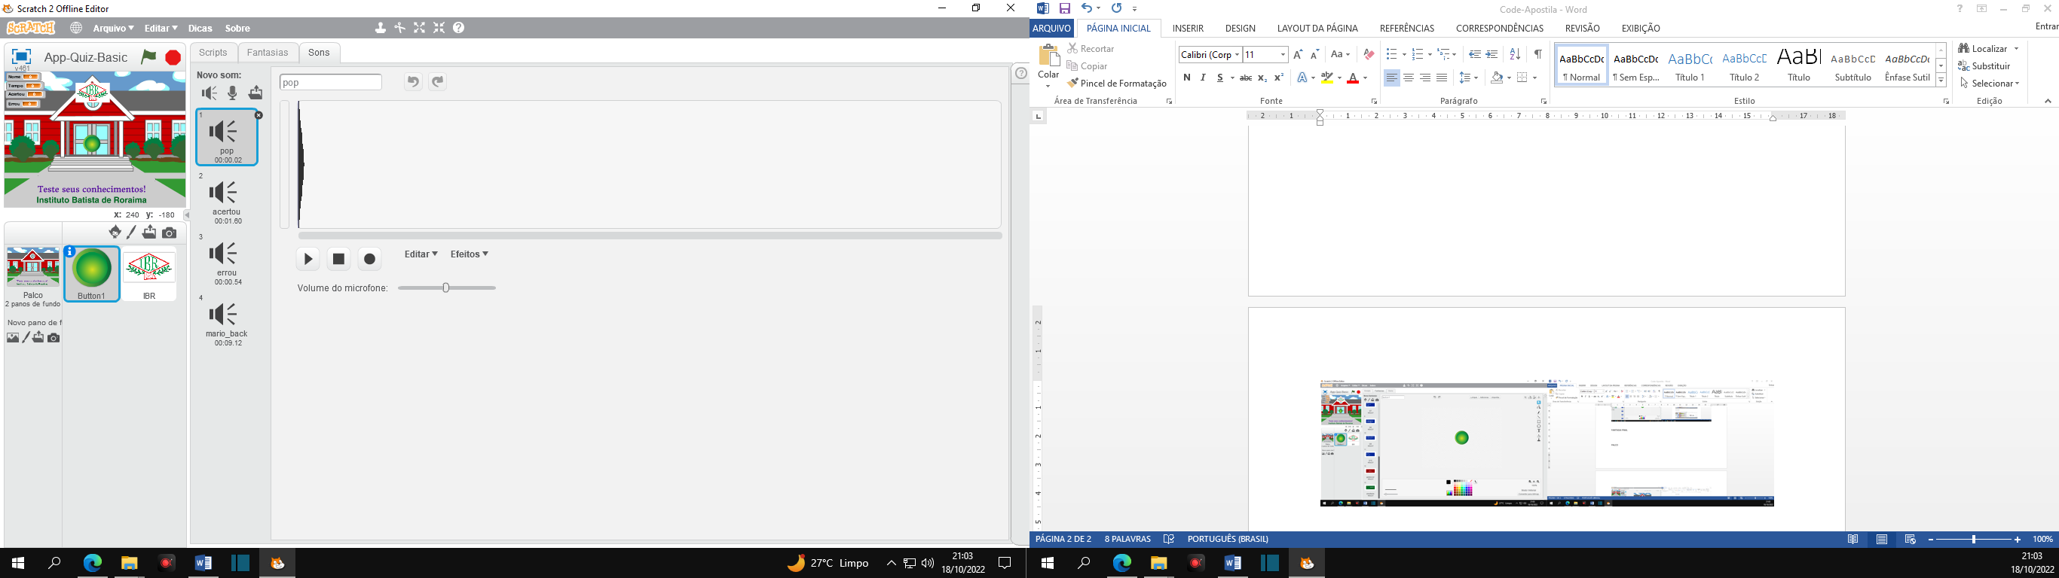

**PALCO**

Veja a tela inicial do aplicativo Quiz, faça suas alterações e ajustes como você desejar. Qualquer dúvida assista às videoaulas, pesquise na internet, no site scratch.mit.edu etc.

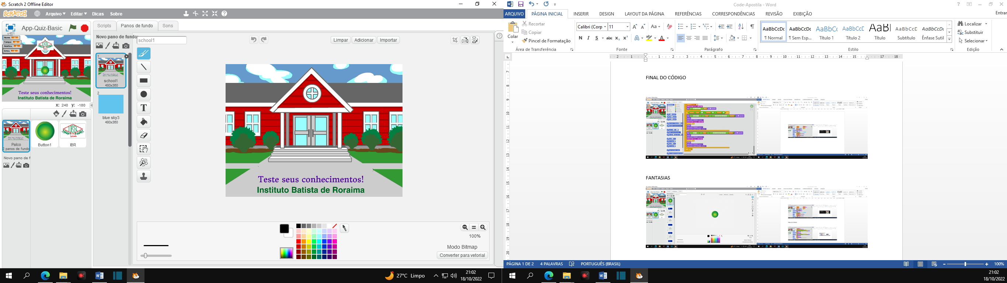

**MATERIAL PRODUZIDO POR:**

Dalmo Silva Mendes, Contatos:

E-mail: [dalmosilvamendes@gmail.com](mailto:dalmosilvamendes@gmail.com)

Site: [www.ceproirr.com.br](http://www.ceproirr.com.br)

**GitHub**: [www.github.com/DalmoMendes/](http://www.github.com/DalmoMendes/)